ПРОЕКТ
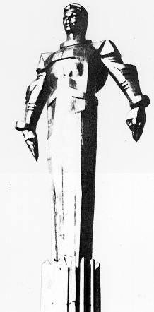 | Повестка  очередного заседания № 42  Совета депутатов муниципального округа Гагаринский  дата проведения: 26.03.2019 года  время проведения: 19-00  место проведения: ул. Фотиевой, д.18  Актовый зал ГБОУ «Лицей «Вторая школа»
 | Вопрос, внесенный на заседание | Докладчик | Время обсуждения вопроса
1. | Об отчете главы управы Гагаринского района о результатах деятельности управы Гагаринского района города Москвы в 2018 году | Е.Е. Вишняков | 19:00  45 мин.
2. | Разное

Глава муниципального округа
Гагаринский Е.Л. Русакова

